Министерство науки и высшего образования Российской Федерации
ФГАОУ ВО «Уральский федеральный университет
имени первого Президента России Б.Н. Ельцина»
Институт новых материалов и технологий
Кафедра «Теплофизика и информатика в металлургии»

Использование конвейера данных реального времени
с Kafka

ОТЧЕТ
по практической работе № 3
по дисциплине «Основы методологии Development Operation»

Направление 09.03.02 «Информационные системы и технологии» (уровень бакалавриата)
Образовательная программа
09.03.02/33.02 «Информационные системы и технологии» (СУОС)

Студент
группы НМТ-433901 Р.М. Мальцев

Преподаватель:
профессор, д.т.н. В.В. Лавров

Екатеринбург
2026

СОДЕРЖАНИЕ

Практическая работа «Использование конвейера данных реального времени с Kafka» 3
1.1 Цель работы 3
1.2 Ход проведения работы 3
1.2.1 Разработка тестового приложения Visual Studio .NET Core 3
1.2.2 Размещение приложения в системе контроля версий GitHub 3
1.2.3 Сборка образов 3
1.2.4 Установка программы HeidiSQL для сопровождения базы данных в СУБД MariaDB 3
1.2.5 Настройка миграции базы данных в MariaDB 3
1.2.6 Демонстрация работы приложения брокером сообщений Kafka 3
1.3 Выводы 3
Приложение А Листинг программного кода приложения «Калькулятор» (контроллер) 4
Приложение Б Листинг программного кода приложения «Калькулятор» (KafkaConsumerService.cs) 5
Приложение В Листинг программного кода приложения «Калькулятор» (appsettings.json) 6
Приложение Г Листинг программного кода приложения «Калькулятор» (appsettings.Development.json) 7
Приложение Д Листинг программного кода приложения «Калькулятор» (Program.cs) 8

Практическая работа
«Использование конвейера данных реального времени с Kafka»

1.1 Цель работы

Целью лабораторной работы является получение практических навыков разработки и развёртывания веб-приложений с использованием платформы ASP.NET Core, контейнеризации приложений с помощью Docker, организации взаимодействия с системой управления базами данных MariaDB и интеграции брокера сообщений Apache Kafka.
В ходе выполнения лабораторной работы необходимо разработать тестовое веб-приложение «Калькулятор», разместить исходный код в системе контроля версий GitHub, выполнить сборку Docker-образов, настроить подключение к базе данных MariaDB и продемонстрировать передачу сообщений от приложения брокеру сообщений Kafka.

1.2 Ход проведения работы

1.2.1 Разработка тестового приложения Visual Studio .NET Core

На первом этапе было разработано тестовое веб-приложение «Калькулятор» с использованием среды разработки Visual Studio и платформы ASP.NET Core (.NET 8).
Приложение реализовано с использованием архитектуры MVC (Model-View-Controller), которая обеспечивает разделение пользовательского интерфейса, логики обработки запросов и работы с данными.
Основная функциональность приложения заключается в выполнении четырёх арифметических операций:
- сложение двух чисел;
- вычитание;
- умножение;
- деление.
Для обработки вычислений был создан контроллер CalculatorController.cs. В нём реализован метод Calculate, который принимает два числовых значения и выбранную математическую операцию, выполняет вычисление и возвращает результат пользователю.
Для взаимодействия с базой данных используется Entity Framework Core и контекст CalculatorContext. В качестве системы управления базами данных применяется MariaDB.
Дополнительно в приложение была добавлена возможность взаимодействия с брокером сообщений Kafka. После выполнения вычисления приложение формирует сообщение, содержащее исходные числа, выбранную операцию и полученный результат, и передаёт его брокеру сообщений.
Таким образом, приложение выполняет не только арифметические вычисления и работу с базой данных, но и обеспечивает передачу информации во внешнюю систему посредством Kafka.
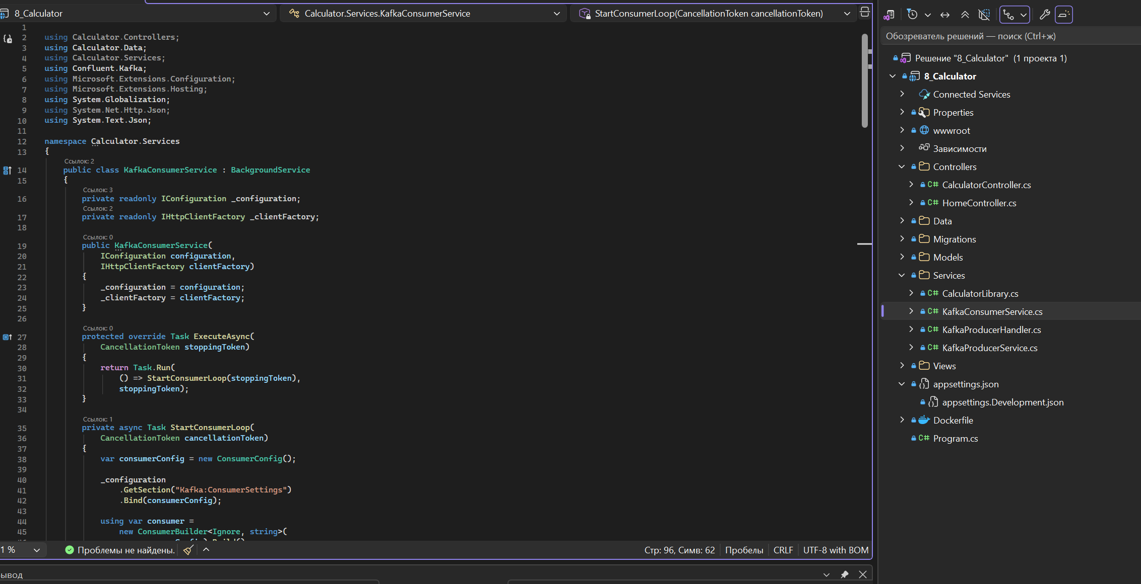
Рисунок 1 - Проект «Калькулятор» в Visual Studio.

1.2.2 Размещение приложения в системе контроля версий GitHub

После разработки приложения и настройки необходимых компонентов исходный код проекта был размещён в системе контроля версий GitHub.
Для хранения исходных файлов использовался удалённый репозиторий проекта. С его помощью обеспечивается сохранение изменений, контроль версий и возможность получения актуального состояния приложения на учебном сервере.

1.2.3 Сборка образов

Для запуска приложения в контейнеризированной среде была выполнена сборка Docker-образа на основе подготовленного Dockerfile.
В Dockerfile используются два основных образа платформы .NET 8:
- mcr.microsoft.com/dotnet/sdk:8.0 — используется для восстановления зависимостей и сборки проекта;
- mcr.microsoft.com/dotnet/aspnet:8.0 — используется для запуска готового приложения.
Сборка выполняется в несколько этапов: сначала восстанавливаются зависимости проекта, затем выполняется публикация приложения в конфигурации Release. После этого опубликованные файлы копируются в итоговый образ.
Для сборки и запуска контейнеров на сервере использовалась команда:
docker compose up -d --build
Параметр --build запускает сборку необходимых образов, а -d обеспечивает запуск контейнеров в фоновом режиме.
Для проверки состояния контейнеров применялась команда:
docker ps -a
В рамках работы также был подготовлен контейнер брокера сообщений Apache Kafka. Для него использовался образ apache/kafka:3.9.1.
В результате были подготовлены необходимые контейнеры для работы веб-приложения, базы данных и брокера сообщений.

1.2.4 Установка программы HeidiSQL для сопровождения базы данных в СУБД MariaDB

Для просмотра структуры базы данных и выполнения SQL-запросов была использована программа HeidiSQL.
HeidiSQL представляет собой графическую программу для подключения к системам управления базами данных, в том числе MariaDB и MySQL. С её помощью можно просматривать таблицы, выполнять SQL-запросы и проверять содержимое базы данных.
После установки программы было создано новое подключение со следующими параметрами:
Параметр | Значение
Тип подключения | MariaDB or MySQL
Имя узла / IP | IP-адрес учебного сервера
Пользователь | root
Пароль | password
Порт | 5038
После заполнения параметров было выполнено подключение к серверу MariaDB.
В результате подключения стала доступна база данных 8_WebCalculatorDb, используемая веб-приложением «Калькулятор».
Программа HeidiSQL позволила проверить наличие базы данных и в дальнейшем использовать SQL-запросы для контроля сохранённых данных.
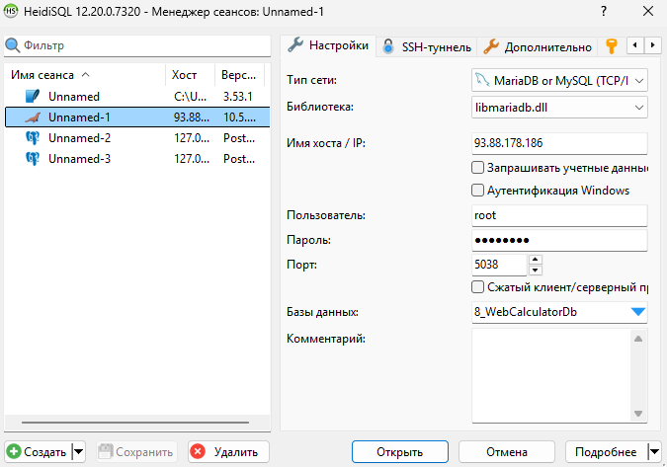
Рисунок 2 — Настройка подключения к MariaDB в HeidiSQL

1.2.5 Настройка миграции базы данных в MariaDB

Для создания и обновления структуры базы данных использовался механизм миграций Entity Framework Core.
Миграции позволяют автоматически формировать структуру базы данных на основе моделей приложения. Это избавляет от необходимости вручную создавать таблицы и изменять их структуру при каждом изменении модели.
Для подключения приложения к MariaDB в файле appsettings.json была настроена строка подключения:
Рисунок 3 – Код подключения базы данных к приложению.
В строке подключения указаны:
- Server=mariadb — имя сервиса базы данных внутри Docker-сети;
- Port=3306 — внутренний порт MariaDB;
- Database=8_WebCalculatorDb — название базы данных;
- Uid=root — пользователь базы данных;
- Pwd=password — пароль пользователя.
Для работы с базой данных в проекте используется Entity Framework Core с соответствующим провайдером MariaDB/MySQL.
После настройки подключения были выполнены необходимые операции миграции. В результате структура базы данных была создана в MariaDB в соответствии с моделями приложения.
Для проверки результата использовалась программа HeidiSQL, в которой была открыта база данных 8_WebCalculatorDb и проверено наличие созданных таблиц.

1.2.6 Демонстрация работы приложения брокером сообщений Kafka

На заключительном этапе была проверена интеграция веб-приложения «Калькулятор» с брокером сообщений Apache Kafka.

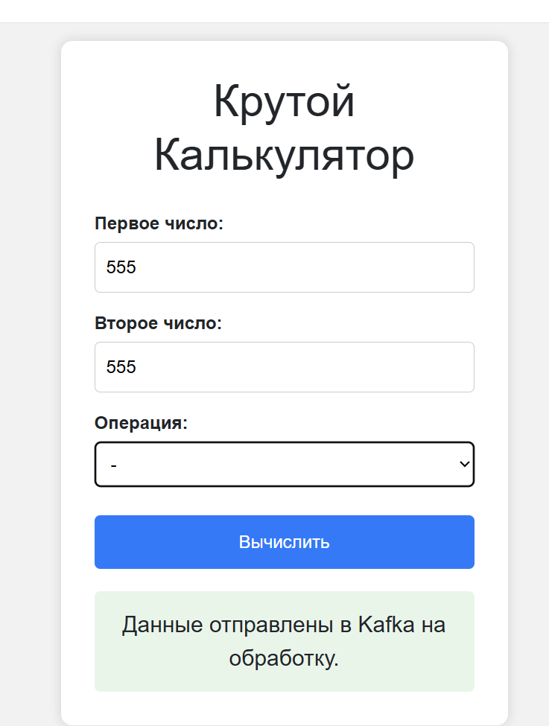
Рисунок 4 – Веб – приложение калькулятора.

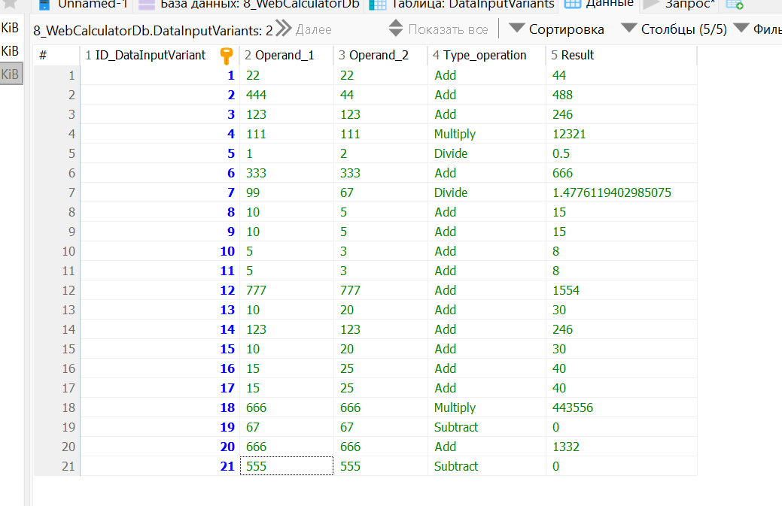
Рисунок 5 – База данных с данными расчетов.

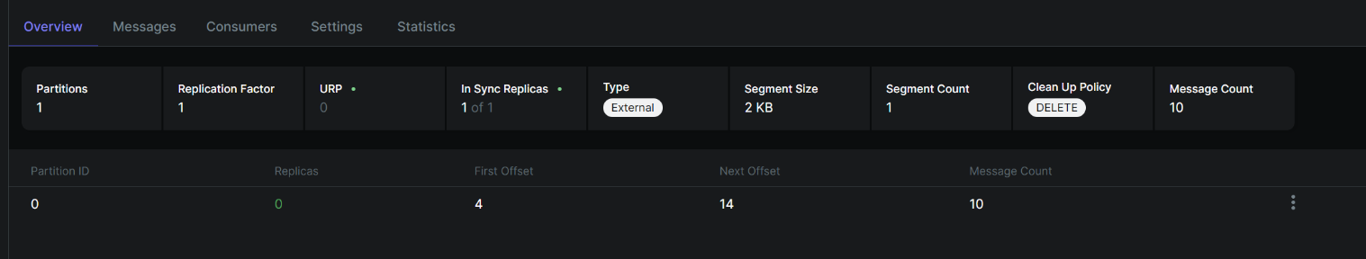
Рисунок 6 – Статистика «Топика».

1.3 Выводы

В ходе выполнения лабораторной работы были получены практические навыки разработки, контейнеризации и развёртывания веб-приложений с использованием платформы ASP.NET Core и Docker.
Было разработано приложение «Калькулятор», размещённое в системе контроля версий GitHub. Выполнена сборка Docker-образов и подготовлена среда для совместной работы веб-приложения, базы данных MariaDB и брокера сообщений Apache Kafka.
Также была настроена работа с базой данных посредством Entity Framework Core, изучены возможности программы HeidiSQL для сопровождения MariaDB и проверено взаимодействие приложения с базой данных.
Важным результатом работы стала интеграция приложения с Apache Kafka. В ходе тестирования было подтверждено, что после выполнения арифметической операции приложение формирует сообщение с результатом вычисления и передаёт его брокеру сообщений.
Таким образом, цель лабораторной работы достигнута. Были изучены основные принципы взаимодействия веб-приложений с базами данных и брокерами сообщений, а также получен опыт использования Docker для развёртывания распределённых компонентов приложения.

Приложение А Листинг программного кода приложения «Калькулятор» (контроллер)

using System.Globalization;
using Calculator.Data;
using Microsoft.AspNetCore.Mvc;
using Calculator.Services;
using Confluent.Kafka;
using System.Text.Json;

namespace Calculator.Controllers
{
public enum Operation { Add, Subtract, Multiply, Divide }

public class CalculatorController : Controller
{
private readonly CalculatorContext _context;
private readonly KafkaProducerService<Null, string> _producer;

public CalculatorController(
CalculatorContext context,
KafkaProducerService<Null, string> producer)
{
_context = context;
_producer = producer;
}

[HttpGet]
public IActionResult Index()
{
return View();
}

[HttpPost]
[ValidateAntiForgeryToken]
public async Task<IActionResult> Calculate(
double num1,
double num2,
Operation operation)
{
if (operation == Operation.Divide && num2 == 0)
{
ViewBag.Error = "Деление на ноль невозможно.";
return View("Index");
}

var dataInputVariant = new DataInputVariant
{
Operand_1 = num1.ToString(
"G",
CultureInfo.InvariantCulture),

Operand_2 = num2.ToString(
"G",
CultureInfo.InvariantCulture),

Type_operation = operation.ToString(),
Result = null
};

await SendDataToKafka(dataInputVariant);

ViewBag.Message = "Данные отправлены в Kafka на обработку.";

return View("Index");
}

[HttpPost]
public IActionResult Callback(
[FromBody] DataInputVariant inputData)
{
_context.DataInputVariants.Add(inputData);
_context.SaveChanges();

return Ok();
}

private async Task SendDataToKafka(
DataInputVariant dataInputVariant)
{
var json = JsonSerializer.Serialize(dataInputVariant);

await _producer.ProduceAsync(
"maltsev",
new Message<Null, string>
{
Value = json
});
}
}
}

Приложение Б Листинг программного кода приложения «Калькулятор» (KafkaConsumerService.cs)

using Calculator.Controllers;
using Calculator.Data;
using Calculator.Services;
using Confluent.Kafka;
using Microsoft.Extensions.Configuration;
using Microsoft.Extensions.Hosting;
using System.Globalization;
using System.Net.Http.Json;
using System.Text.Json;

namespace Calculator.Services
{
public class KafkaConsumerService : BackgroundService
{
private readonly IConfiguration _configuration;
private readonly IHttpClientFactory _clientFactory;

public KafkaConsumerService(
IConfiguration configuration,
IHttpClientFactory clientFactory)
{
_configuration = configuration;
_clientFactory = clientFactory;
}

protected override Task ExecuteAsync(
CancellationToken stoppingToken)
{
return Task.Run(
() => StartConsumerLoop(stoppingToken),
stoppingToken);
}

private async Task StartConsumerLoop(
CancellationToken cancellationToken)
{
var consumerConfig = new ConsumerConfig();

_configuration
.GetSection("Kafka:ConsumerSettings")
.Bind(consumerConfig);

using var consumer =
new ConsumerBuilder<Ignore, string>(
consumerConfig).Build();

var topic = _configuration["Kafka:TopicName"];

if (string.IsNullOrWhiteSpace(topic))
{
throw new InvalidOperationException(
"Не задан Kafka:TopicName.");
}

consumer.Subscribe(topic);

var httpClient = _clientFactory.CreateClient();

while (!cancellationToken.IsCancellationRequested)
{
try
{
var message = consumer.Consume(
cancellationToken);

var inputData =
JsonSerializer.Deserialize<DataInputVariant>(
message.Message.Value);

if (inputData == null)
{
Console.WriteLine(
"Получено пустое сообщение Kafka.");
continue;
}

var num1 = double.Parse(
inputData.Operand_1!,
CultureInfo.InvariantCulture);

var num2 = double.Parse(
inputData.Operand_2!,
CultureInfo.InvariantCulture);

var result = CalculatorLibrary.CalculateOperation(
num1,
num2,
inputData.Type_operation!);

inputData.Result = result.ToString(
"G",
CultureInfo.InvariantCulture);

var response = await httpClient.PostAsJsonAsync(
"http://localhost:5008/Calculator/Callback",
inputData,
cancellationToken);

response.EnsureSuccessStatusCode();

Console.WriteLine(
$"Kafka: {num1} {inputData.Type_operation} " +
$"{num2} = {result}");
}
catch (OperationCanceledException)
{
break;
}
catch (ConsumeException ex)
{
Console.WriteLine(
$"Ошибка Kafka: {ex.Error.Reason}");
}
catch (Exception ex)
{
Console.WriteLine(
$"Ошибка обработки сообщения: {ex.Message}");
}
}

consumer.Close();
}
}
}

Приложение В Листинг программного кода приложения «Калькулятор» (appsettings.json)

{
"ConnectionStrings": {
"DefaultConnection": "Server=mariadb;Port=3306;Database=8_WebCalculatorDb;Uid=root;Pwd=password;Character Set=utf8;ConvertZeroDatetime=True;"
},

"Kestrel": {
"Endpoints": {
"Http": {
"Url": "http://0.0.0.0:5008"
}
}
},
"Logging": {
"LogLevel": {
"Default": "Information",
"Microsoft": "Warning",
"Microsoft.Hosting.Lifetime": "Information"
}
},
"AllowedHosts": "*",

"Kafka": {
"ProducerSettings": {
"BootstrapServers": "93.88.178.186:9094",
"SaslMechanism": "Plain",
"SecurityProtocol": "Plaintext"
},
"ConsumerSettings": {
"BootstrapServers": "93.88.178.186:9094",
"GroupId": "maltsev",
"SaslMechanism": "Plain",
"SecurityProtocol": "Plaintext",
"AutoOffsetReset": "Earliest",
"EnableAutoCommit": true
},
"TopicName": "maltsev"
}
}

Приложение Г Листинг программного кода приложения «Калькулятор» (appsettings.Development.json)

{
"ConnectionStrings": {
"DefaultConnection": "Server=93.88.178.186;Port=5038;Database=8_WebCalculatorDb;Uid=root;Pwd=password;Character Set=utf8;ConvertZeroDatetime=True;"
},
"DetailedErrors": true,
"Logging": {
"LogLevel": {
"Default": "Information",
"Microsoft": "Warning",
"Microsoft.Hosting.Lifetime": "Information"
}
}
}

Приложение Д Листинг программного кода приложения «Калькулятор» (Program.cs)

using Calculator.Data;
using Microsoft.EntityFrameworkCore;
using Calculator.Services;
using Confluent.Kafka;

var builder = WebApplication.CreateBuilder(args);

builder.Services.AddControllersWithViews();
builder.Services.AddHttpClient();

builder.Services.AddSingleton<KafkaProducerHandler>();

builder.Services.AddSingleton<
KafkaProducerService<Null, string>
>();

builder.Services.AddHostedService<KafkaConsumerService>();

var connectionString = builder.Configuration.GetConnectionString("DefaultConnection")
?? throw new InvalidOperationException("Не задана строка подключения DefaultConnection.");

builder.Services.AddDbContext<CalculatorContext>(options =>
options.UseMySql(connectionString, new MySqlServerVersion(new Version(10, 5, 15))));

builder.Services.AddRazorPages();

var app = builder.Build();

// Создаёт базу/таблицы при первом запуске, если их ещё нет.
// Сама база данных должна быть предварительно создана на сервере.
using (var scope = app.Services.CreateScope())
{
var db = scope.ServiceProvider.GetRequiredService<CalculatorContext>();
db.Database.EnsureCreated();
}

if (!app.Environment.IsDevelopment())
{
app.UseExceptionHandler("/Home/Error");
app.UseHsts();
}

app.UseHttpsRedirection();
app.UseStaticFiles();
app.UseRouting();
app.UseAuthorization();

app.MapControllerRoute(
name: "default",
pattern: "{controller=Calculator}/{action=Index}/{id?}");

app.Run();

